Diverse kansverdelingen

In dit document worden de verschillende functies die Geocadabra op het gebied van de kansrekening te bieden heeft, toegelicht. Eerst een stukje theorie, dan enkele opgaven, gevolgd door de uitwerkingen.
Achtereenvolgens worden besproken:

De Poisson verdeling
De geometrische verdeling
De negatief binomiale verdeling
De negatief exponentiële verdeling
De Random functie
De Gauss functie

De negatief exponentiële verdeling wordt hier niet besproken. Aangezien de kansdichtheidsfunctie hiervan relatief eenvoudig te gebruiken en te primitievere is als e-macht.

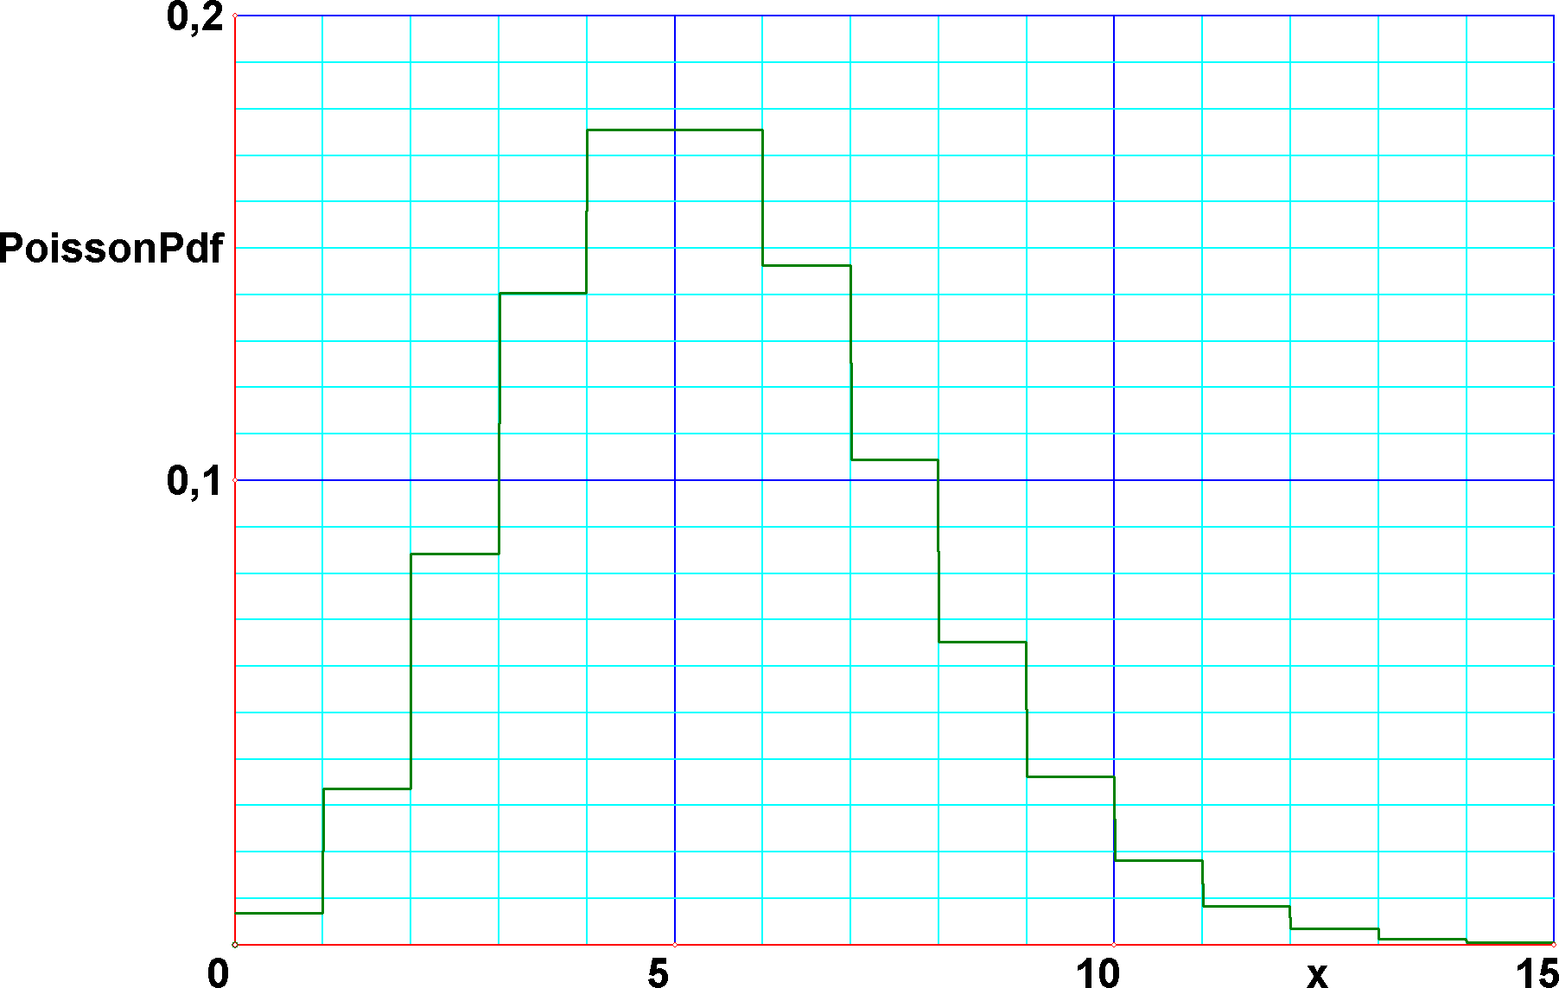
De Poisson verdeling

Dit is een speciaal geval van de binomiale verdeling. Hierbij kan men de kans op een bepaalde gebeurtenis berekenen met de volgende formule:
(voor k = 0, 1, 2, …)
Hiernaast staat de grafiek van een poissonmodel bij de verwachtingswaarde .
Om te komen tot een Poisson verdeling kan men denken aan een binomiale verdeling, waarbij n (het aantal pogingen) zeer groot wordt en waarbij p (de succeskans per keer) naar nul nadert. Indien tegelijkertijd np constant gehouden wordt, dan geldt dat de limietverdeling die aldus ontstaat een Poissonverdeling heeft. Deze verdeling komt nogal een voor. Als voorbeelden kunnen we denken aan het aantal verkeersongelukken per uur in een bepaalde plaats, het aantal tikken op een Geigerteller bij het meten van radioactiviteit, het aantal weeffouten in een m² stof.
Om de kansen uit te rekenen bij een Poissonverdeling kan er gebruik worden gemaakt van de formule (als de verwachtingswaarde gegeven is dan kunnen de kansen worden berekend).
Een kenmerkende eigenschap van de Poissonverdeling is dat de verwachtingswaarde en variantie aan elkaar gelijk zijn: ( staat voor de standaarddeviatie, de wortel uit de variantie.)

De geometrische verdeling
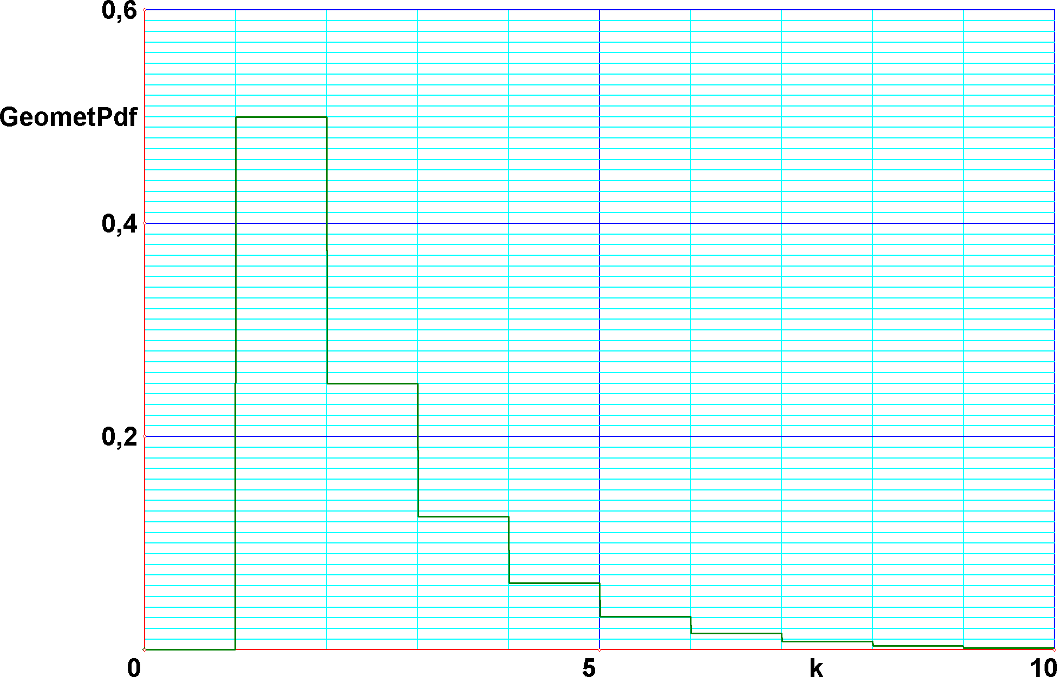
Deze wordt ook wel de Pascal-kansverdeling genoemd.

P( X = k) is de kans dat bij de k-de uitvoering v/h experiment voor de eerste keer succes optreedt.
Hiernaast staat de grafiek van
Negatief binomiale kansverdeling
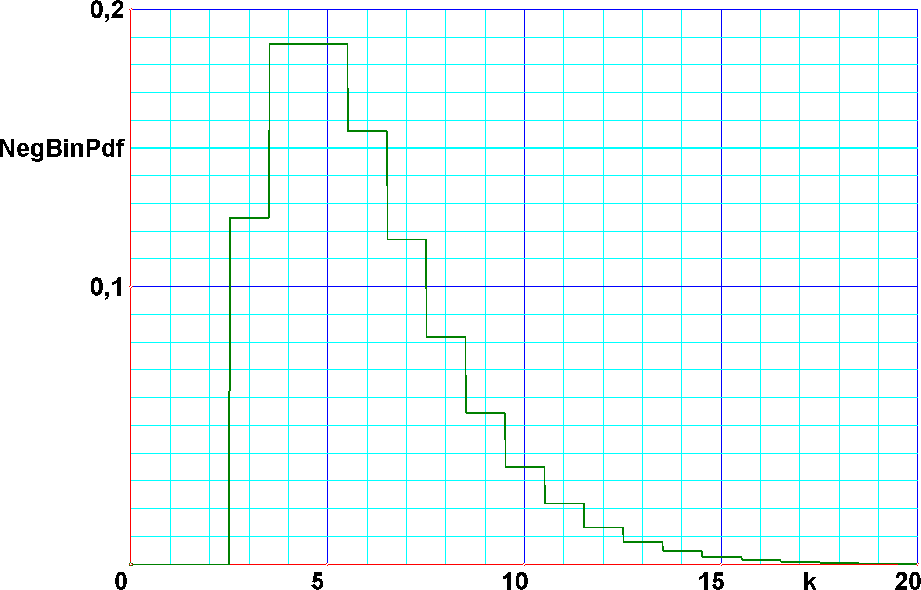

P( X = k) is de kans dat bij de k-de uitvoering v/h experiment voor de i-de keer succes optreedt.

Hiernaast staat de grafiek van

Negatief-exponentiële verdeling

Speciale functies van Geocadabra

Geocadabra heeft enkele speciale functies, die bij kansrekening en statistiek van pas komen:
functie | syntax | voorbeeld
Fac | Fac(n) = n! | Fac ( 4 ) =
nPr | nPr (n,k) = | nPr ( 7, 4 ) = 840
nCr | NnCr (n,k) = | nCr ( 7, 4 ) = 35
Random | Random(x) = willekeurig getal, tenminste 1, hoogstens x | Random ( 6 ) = 4 (bijvoorbeeld);  Met random ( 6 ) kun je een dobbelsteenworp nabootsen.
Gauss | = willekeurig getal van een normaal verdeelde stochast | Gauss ( 10, 2 ) = 12.087 (bijvoorbeeld)

Fac

Een voorbeeld voor het gebruik van de Fac-functie

Vraag: Op hoeveel manieren kun je 5 verschillende CD’s in je favoriete volgorde plaatsen?
Oplossing: Voor de eerste plaats heb je keuze uit 5, voor de 2e plaats keuze uit 4, dan nog 3, dan nog 2 en voor de laatste plaats kun je er nog één kiezen: de overgebleven CD. Het aantal mogelijkheden is dus

nPr

Een voorbeeld voor het gebruik van de nPr-functie

Vraag: Op hoeveel manieren kun je uit 12 CD’s je persoonlijke top-5 samenstellen?
Oplossing: : Voor de eerste plaats heb je keuze uit 12, voor de 2e plaats keuze uit 11, dan nog 10, dan nog 9 en voor de laatste plaats kun je er nog uit 8 kiezen. Het aantal mogelijkheden is dus

nCr

Een voorbeeld voor het gebruik van de nCr-functie

Vraag: Op hoeveel manieren kun je uit 12 CD’s een cadeau van 5 stuks samenstellen?
Oplossing: Zonder op gedetailleerde uitleg in te gaan, gebruiken we hiervoor de formule

De Random functie

Deze functie kan gebruikt worden voor het genereren van getallen. Het resultaat van random ( 6 ) is een willekeurig getal in het bereik 1 t/m 6. Je bootst hier als het ware een dobbelsteenworp mee na.
Een aardige toepassing is wanneer je de functie gebruikt in een grafiek. Start Geocadabra op, kies nieuwe figuur, toepassingen in het platte vlak, leeg ruitjesblad. Stel de x-as in van 1 tot 10 en de y-as van 1 tot 7.
Kies bewerken, functies en krommen, onderhoud, nieuwe functie.
Voer in:
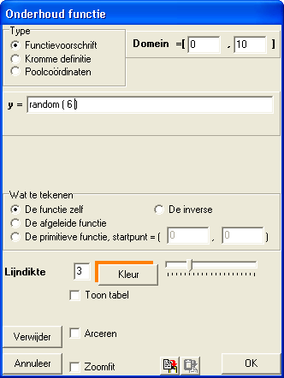
(let op de schuifbalk rechts van de kleur-knop: plaats deze ietwat links van het midden.)
Je krijgt een grafiek die lijkt op:
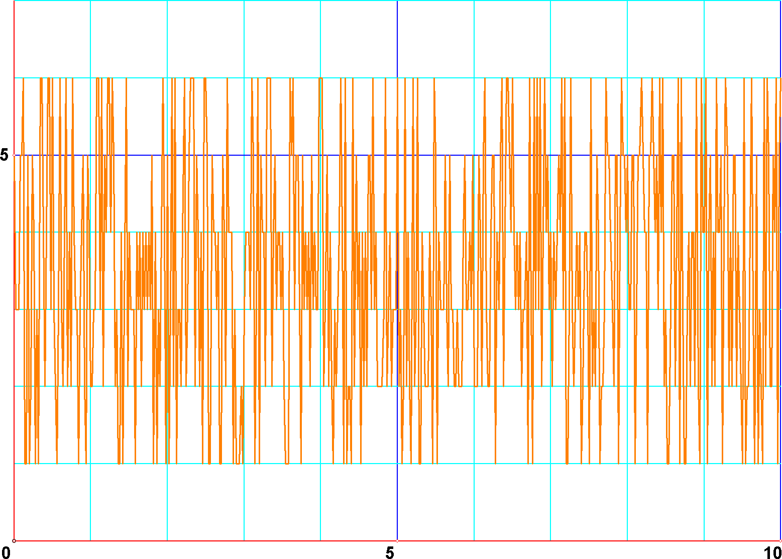
Het programma bepaalt een groot aantal keren een “dobbelsteenworp”, en tekent de punten, en verbindt ze met elkaar.
Telkens wanneer je een commando geeft, verandert de grafiek. Bijhet hertekenen worden de willekeurige getallen immers opnieuw (willekeurig) bepaald.

De Gauss functie

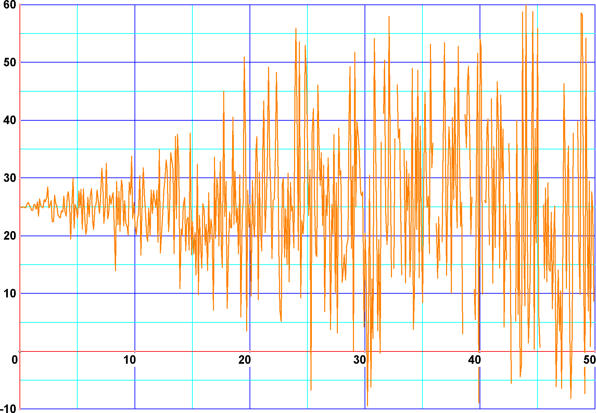
Deze functie kan gebruikt worden voor het genereren van getallen uit een normale verdeling. Het resultaat van Gauss ( 6, 1 ) is een willekeurige waarde van een stochast die normaal verdeeld is met verwachtingswaarde 6 en spreiding 1.
Een (onzinnig?) voorbeeld.
Start Geocadabra op, kies nieuwe figuur, toepassingen in het platte vlak, leeg ruitjesblad. Stel de x-as in van 0 tot 50 en de y-as van –10 tot 60.
Kies bewerken, functies en krommen, onderhoud, nieuwe functie.
Voer als functie in: Gauss ( 25, x / 2 ).
Het resultaat lijkt op de grafiek hiernaast.
Hoe groter de x, des te groter de gebruikte spreiding. Alhoewel het midden van de grafiek 25 lijkt te blijven, wordt de afstand van de grafiekpunten tot de hoogte 25 groter naarmate x toeneemt.
Opgaven

Opgave 1
Een firma in bouwmaterialen verhuurt afvalcontainers aan particulieren. Deze containers worden in beginsel telkens voor één dag verhuurd. De vraag per dag mag worden beschouwd als een stochast met .
Het bedrijf heeft 3 containers beschikbaar voor de verhuur. Op basis van deze gegevens is het aantal verhuurdagen per jaar te berekenen.
Bepaal dit aantal.

Opgave 2
Het aantal ondeugdelijke exemplaren in een grote partij goederen bedraagt 2 %. Van 75 willekeurige produkten wordt de kwaliteit gecontroleerd. Hoe groot is de kans dat hierbij 2 of meer ondeugdelijke exemplaren worden aangetroffen?
Werk deze opgave zowel met een binomiaal model als een Poisson model uit.

Opgave 3

Het aantal dodelijke ongelukken veroorzaakt door een trap van een paard van 10 Pruisische legerkorpsen in een periode van 20 jaar kun je terugvinden in het boek “Das Gesetz der kleinen Zahlen” van L. v. Bortkiewicz, 1898. Hierin staat de volgende tabel:

aantal jaren
x met x doden per korps
0 109
1 65
2 22
3 3
4 1
>4 0

- Hoe volgt hier snel uit dat het gemiddeld aantal ongelukken met dodelijke afloop gelijk is aan 0.61?
We nemen aan, dat dit model door een Poissonmodel met kan worden benaderd.
In de Geocadabra-rekenmachine kun je bijvoorbeeld invoeren P ( X = 0 ) = PoissonPdf ( 0.61, 0).
Dit levert 0.54335 op.
Het aantal jaren met 0 doden per korps is dan theoretisch gelijk aan , afgerond 109. Dit klopt mooi met de gemeten waarde.
Wanneer dit nu ook aardig klopt voor de andere regels uit de tabel, is de Poisson-benadering redelijk correct.
- Ga voor de andere regels na dat dit inderdaad zo is.

Opgave 4

Mieke is aan het Ganzenborden, en zit in de put. Ze mag er pas uit zodra ze 6 gooit met de dobbelsteen.
- Hoe groot is de kans dat ze bij de vijfde worp uit de put mag?
- Hoe groot is de kans dat ze tenminste 4 worpen moet wachten voordat ze uit de put is?
- Hoe groot is de kans dat ze hoogstens 6 worpen moet wachten voordat ze uit de put is?

Uitwerkingen

Opgave 1
Wanneer het aantal containers onbeperkt zou zijn, is de verwachting gewoon 2.
Maar door de beperking in de opgave, wordt deze kleiner.
Maak nu een aangepaste kansverdeling.
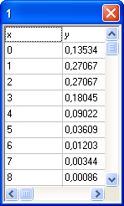
Teken in Geocadabra de grafiek van de functie in, en vraag de tabel op in det functie-invoer-venster. De grafiek wordt getekend, en de tabel (rechts) wordt getoond.
Deze moet je aanpassen aan de situatie in de opgave: er zijn slechts 3 containers, dus moet je P ( X > 3 ) gelijk aan 0 beschouwen, en P( X = 3 ) zo kiezen, dat de som van de kansen 1 blijft, dus P ( X = 3 ) = 0,3233.
Dan is de verwachtingswaarde te bepalen met de tabel

x P( X = x )
0 0.13534
1 0.27067
2 0.27067
3 0.32332

Hieruit kun je de verwachtingswaarde afleiden: 1.782 per dag.

Opgave 2

Binomiaal model:
N = 75, succes = ‘een exemplaar is ondeugdelijk’, p = 0.02. X = aantal ondeugdelijke exemplaren in de steekproef.
Voer deze uitdrukking in in het rekenapparaat van Geocadabra, en je krijgt:
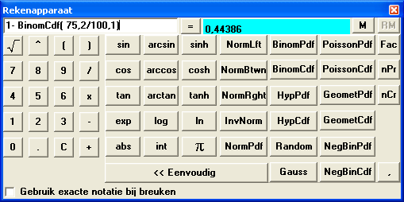
De kans = 0.44386

Poisson model:
Van het binomiaal model is n = 75 en p = 0.02, dus geldt en
Aangezien 1.5 1.47, kun je het model bij benadering als Poissonmodel beschouwen.
. Invoeren in Geocadabra geeft:
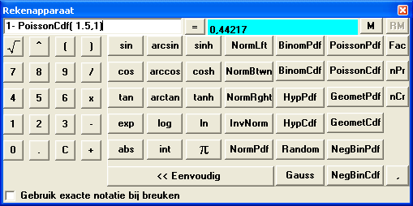
De kans is nu 0.44217.

De eerste uitkomst is nauwkeuriger, aangezien het een binomiaal experiment betreft. Dit voorbeeld geeft wel aan, dat je een Poissonmodel als benadering kunt gebruiken zodra n groot en p klein is.

Opgave 3

Verwerking van de tweede regel:
PoissonPdf ( 0.61, 1) = 0.33144. Vermenigvuldiging met 200 geeft 66,29, klopt vrij aardig met de 65 uit de oorspronkelijke tabel.

Verwerking van de derde regel:
PoissonPdf ( 0.61, 2) = 0.10109. Vermenigvuldiging met 200 geeft 20,21, klopt vrij aardig met de 22 uit de oorspronkelijke tabel.

Verwerking van de vierde regel:
PoissonPdf ( 0.61, 3) = 0.02056. Vermenigvuldiging met 200 geeft 4,111, klopt vrij aardig met de 3 uit de oorspronkelijke tabel.

Verwerking van de vijfde regel:
PoissonPdf ( 0.61, 4) = 0.00313. Vermenigvuldiging met 200 geeft 0.6269, klopt vrij aardig met de 1 uit de oorspronkelijke tabel.

Na afronding tot gehele getallen komt het binomiale model aardig overeen met de gevonden aantallen.

Opgave 4
- Dit is een Geometrisch model met p = P(een 6 gooien) = .
We berekenen . Afgerond kun je zeggen, dat ze 8% kans heeft om precies bij de vijfde worp uit de put te mogen.
(Voer de GeoMetPdf-uitdrukking in in het rekenapparaat van Geocadabra.)

b.
c.

